

15 de septiembre de 2025

Click here to enter text.

**No. EXPEDIENTE**

Click here to enter text.

**No. DOCUMENTO**

**SNCC.PCC.002**

AYUNTAMIENTO MUNICIPAL DE LOS ALCARRIZOS  
(A.M.A)

Página **1** de 3

|  |  |  |
| --- | --- | --- |
| **ACCESIBILIDAD UNIVERSAL** | | |
| **CATEGORÍAS** | **Requisitos mínimos a cumplir** | **Detalles de las especificaciones requeridas según las normas de accesibilidad universal** |
|  | **ENTORNO FISICO** | **Construcción de aceras, contenes, badenes, relleno e imprimación de diferentes calles en la Fe 1ra. En la Región Norte II.** |
| **Movimiento de tierra** | Excavación de contén | Excavación de acera |
| El contratista efectuara | El movimiento de tierra que será excavación de acera y contén |
| **Relleno, suministro y compactación** | Relleno para acera | El contratista realizara el relleno de la acera con material de caliche y con Telford para contén. |
| Relleno para acera gris | Telford para contén |
| Todo puede variar conforme a la granulometría de la arena, quedando la definición de los mismos a cargo del supervisor. | Los materiales a utilizar deberán responder a las calidades previstas en la documentación contractual. Todos los materiales destinados a la obra serán de primera calidad y tendrán las formas, dimensiones y características que describan los planos y la documentación del contrato. |
| **Construcción de acera y contén**  **Hormigón armado** | Construcción de contén con hormigón industrial 180 kg/Cm2  Construcción de badenes | Construcción de acera con hormigón industrial 180 kg/cm2 |

|  |
| --- |
| **Reglas de Accesibilidad Universal Sin Barreras Arquitectónicas** |
| **ENTORNO FISICO** |

|  |  |  |
| --- | --- | --- |
| **Categorías** | **Requisitos mínimos a cumplir** | **Detalles de las especificaciones requeridas según las normas de accesibilidad universal** |
| **Movimiento de tierra** | Excavación de contén | Excavación de acera |
| El contratista efectuara | El movimiento de tierra que será demolición de acera y contén. |

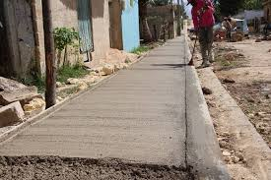

|  |  |  |
| --- | --- | --- |
| **Categorías** | **Requisitos mínimos a cumplir** | **Detalles de las especificaciones requeridas según las normas de accesibilidad universal** |
| **Relleno, suministro y compactación** | Relleno para acera gris | El contratista realizara el relleno de la acera con material de caliche y con Telford para contén. |
| Telford para contén |  |

|  |  |  |
| --- | --- | --- |
| **Categorías** | **Requisitos mínimos a cumplir** | **Detalles de las especificaciones requeridas según las normas de accesibilidad universal** |
| **Construcción de acera y contén** | Construcción de contén con hormigón industrial 180 kg/Cm2. | Construcción de acera estampada con hormigón industrial 180 kg/cm2. |

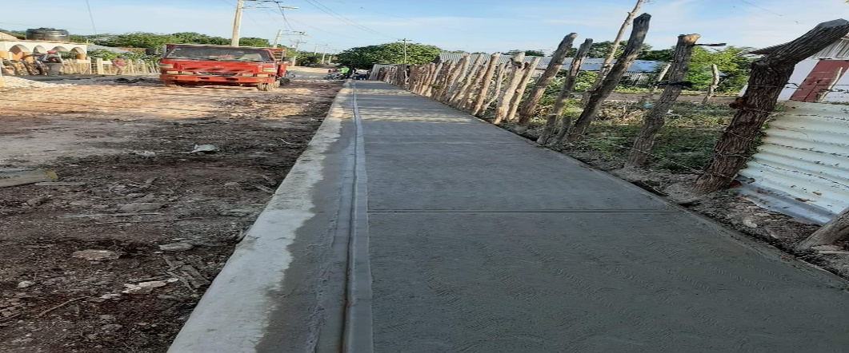

|  |  |  |
| --- | --- | --- |
| **Categorías** | **Requisitos mínimos a cumplir** | **Detalles de las especificaciones requeridas según las normas de accesibilidad universal** |
| **Construcción de badenes** | Construcción de badén transversal en la C/Orquídea esquina C/Los Santos (7.5*2)  Construcción de badén transversal en la C/San Pedro esquina C/Hermanos Pinzón (7*2) | Construcción de badén transversal en la C/Colon esquina C/Fermín con col. Domingo (6.7*2)  Construcción de badén transversal en la C/Colon esquina casa #10 (7*2) |

